Πείραμα του Ερατοσθένη
Υπολογισμός της ακτίνας της Γης, 20-03-2023, ώρα 12:…….

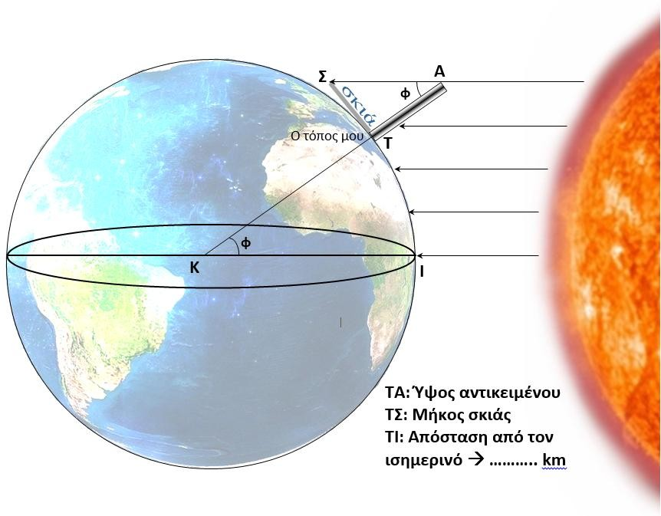
Συντεταγμένες αυλής

Γεωγρ. Μήκος .……………
Γεωγρ. πλάτος ……………

Απόσταση από τον ισημερινό

ΤΙ = km

Υπολογισμοί
εφφ = ΤΣ = ………………………….. και φ = …………..
ΤΑ
ΤI = Περίμετρος
φ
360ο
⇒ ……………………………………………
⇒ Περίμετρος =km
Ακτίνα Γης R = Περίμετρος =Km
2 ⋅ 3,14159
(Ενδεικτική τιμή R = 6371 km)
Μετρήσεις
Ύψος αντικειμένου: ΤΑ = cm
Μήκος σκιάς: ΤΣ = cm

